32 группа русский язык 8 мая
Тема урока « Обособленные члены предложения»
Задания
- Повторите правила о знаках препинания при обособленных определениях и обособленных обстоятельствах.

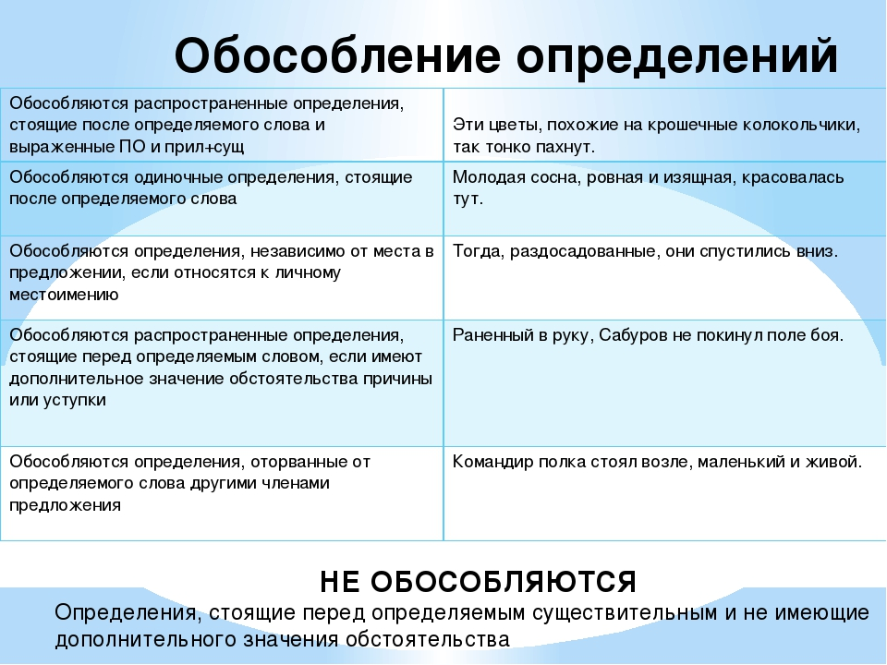

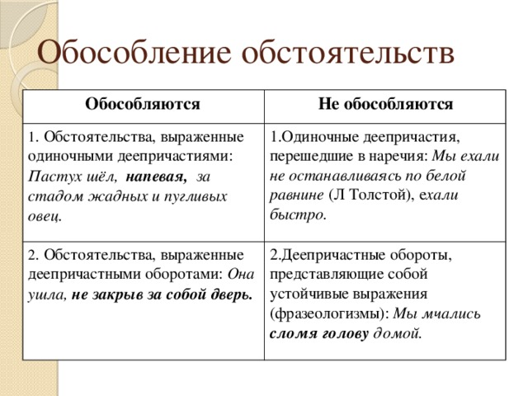
- Спишите текст, расставляя знаки препинания. Подчеркните обособленные члены предложения.
В пригороде Берлина стоит величественный памятник воинам погибшим при штурме города. Это монумент славы армии освободившей Европу от фашизма.
…На высоком кургане возвышается бронзовая фигура советского солдата. Воин- освободитель попирает разбитую фашистскую свастику. Могучей рукой он держит меч, а другой нежно прислонил к груди девочку спасённую им. Сержант Николай Масалов был опытным воином прошедшим войну. Потерявший в войну своих близких расстрелянных фашистами он был ранен в горящем поверженном Берлине спасая жизнь чужому немецком ребёнку
3. Повторите материал о видах связи слов в словосочетании.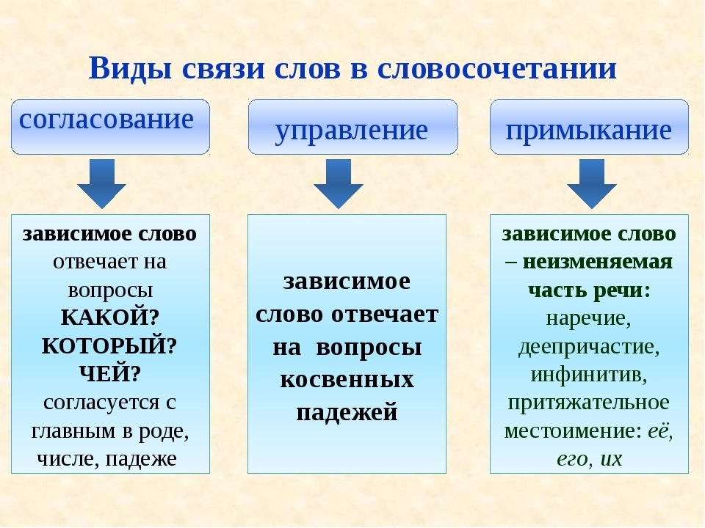

4.Выпишите из текста пример согласования, управления, примыкания.

